KATA PENGANTAR
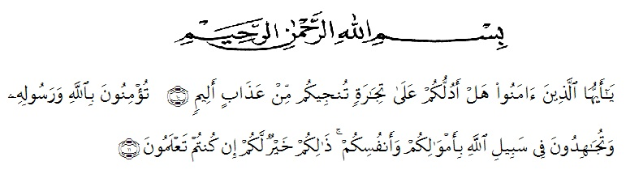
Artinya : Hai orang-orang yang beriman, sukakah kamu aku tunjukkan suatu perniagaan yang dapat menyelamatkan dari azab yang pedih? (10). (yaitu) kamu beriman kepada Allah dan Rasul-Nya dan berjihad di jalan Allah dengan harta dan jiwamu. Itulah yang lebih baik bagimu, jika kamu mengetahui. (11).
Puji syukur kehadirat Allah SWT. Penulis ucapkan atas berkat, rahmat dan karunia-Nya. Disamping dengan usaha dan doa, maka penulis dapat menyelesaikan skripsi dan menulis hasil skripsi ini. Skripsi salah satu syarat untuk menyelesaikan studi pendidikan dan strata satu Studi Pendidikan Matematika pada Fakultas Keguruan Dan Ilmu Pendidikan Universitas Muslim Nusantara Al-Washliyah Medan.
Dalam penyusunan skripsi ini, penulis tidak luput dari berbagai masalah yang dihadapi, tetapi berkat petunjuk dan bimbingan Allah SWT serta bantuan dari semua oihak, baik dari para sahabar, sehingga skripsi ini dapat diselesaikan sesuai dengan jadwal. Dan dengan selesainya skripsi ini dengan rasa senang hati menerima kritikan dan saran yang tujuannya membangun dan menyempurnakan skripsi ini.
Pada kesempatan ini Penulis menyampaikan rasa terima kasih kepada semua pihak yang telah membantu dalam penyelesaian skripsi ini, antara lain kepada:
- Bapak Rektor Universitas Muslim Nusantara (UMN) Al-Washliyah Dr. H. KRT Hardi Mulyono K. Surbakti.
- Bapak Dr. Samsul Bahri, M.Si sekalu Dekan Fakultas Keguruan dan Ilmu Pendidikan Universitas Muslim Nusantara Al-Wasliyah.
- Bapak Dr. Abdul Mujib, S.Pd., M.P.Mat selaku Dosen Pembimbing yang telah memberikan waktu, tenaga, dan pikiran untuk kesediaannya membimbing, memberi arahan, serta memberi motivasi dalan penyusunan skripsi ini.
- Ibu Haryati Ahda Nst, S.Pd.,M.Pd selaku Dosen Penguji I yang telah memberi arahan yang baik dalam penyelesaian skripsi ini.
- Ibu Asnarni Lubis, S.Pd., M.Pd selaku Dosen Penguji II yang telah memberi arahan yang baik dalam penyelesaian skripsi ini.
- Ibu Sulastri, S.Pd selaku Kepala Sekolah SMP Swasta Singosari Delitua yang telah memberi izin kepada penulis untuk dapat melakukan penelitian dalam skripsi ini.
- Yang teristimewa untuk Kedua Orang tua saya Bapak Syahrizal dan Ibu Elly Dwi Mawanti yang telah banyak sekali membantu dalam penyusunan skripsi ini mulai dari motivasi, support, doa, dan materi kepada penulis.
- Untuk adik-adik tersayang Muhammad Ari rabial Ikram yang selalu mendoakan dan turut memberi semangat serta Muhammad Arsya Trianda yang turut menemani penulis dalam menyelesaikan skripsi ini.
- Kepada Fandi Ahmad yang telah memberikan dukungan, support, waktu, tenaga dan semangat yang sangat berarti untuk penulis.
- Kepada sahabatku tersayang Ajeng Mufhida yang selalu memberi semangat luar biasa.
- Teman-teman yang tidak dapat saya sebutkan satu persatu yang telah memberikan banyak tawa, suka duka dan banyak hal selama awal perkuliahan hingga saat ini.
- Dan yang terakhir untuk diri sendiri yang sudah berjuang dari awal perkuliahan hingga dapat menyelesaikan studi pendidikan ini.
Penulis menyadari masih sangat banyak sekali kekurangan di dalam penulisan skripsi ini, oleh karena itu, kritikan, saran yang bersifat membangun dari pembaca sangat penulis harapkan.
Medan, November 2022
Penulis

NOVARINDA ERIZA PUTRI
NPM. 181114024

